Plan van Aanpak

Communication Connoisseur

Datum: 01-05-2017

Versie: 1.0

Auteur: Wester Frenkel 1660019

Klas: V1C

Docent: Martijn Jansen

# **Document Historie**

|  |  |  |
| --- | --- | --- |
| **Datum** | **Versie** | **Omschrijving** |
| 01-05-2017 | 0.1 | Voorblad, Document Historie, Inhoudsopgave gemaakt |
| 14-05-2017 | 1.0 | Doelstelling en Opdracht, Afbakening, Projectorganisatie, Aanpak, Planning, Kosten en Baten, Risico’s toegevoegd. |
|  |  |  |
|  |  |  |

# **Inhoudsopgave**

1 **Inleiding**  3

2 **Doelstelling** **en** **Opdracht**  4

3 **Afbakening** 4

4 **Projectorganisatie** 5

7 **Aanpak** 8

8 **Planning** 9

9 **Kosten** **en** **Baten** 10

10 **Risico’s** 11

# **Inleiding**

Er zijn vele mensen in de wereld die alleen maar de moedertaal van hun land kunnen spreken, lezen en schrijven. Communicatie is een van de belangrijkste onderdelen in de fundering van een samenleving.

Al sinds het begin van de mensheid is communiceren een cruciaal punt geweest om samen te werken en te ontwikkelen. Verbale en non-verbale communicatie zijn twee van de grootste aspecten die er voor gezorgd hebben dat de mens gevormd is zoals ze er tot op de dag van vandaag uitzien.

Heel veel landen op de wereld hebben slecht, duur of onbereikbaar onderwijs waardoor het leren van verschillende talen vrijwel onmogelijk is voor kinderen en/of volwassenen. Door het niet kunnen leren van andere talen ontstaat er een barrière tussen samenlevingen en kan er niet samengewerkt worden zonder een tussenpersoon of tolk.

Dit is waar Communication Connoisseur van pas komt.

Communication Connoisseur is een gratis web applicatie waar vele verschillende talen geofend en overhoord kunnen worden.   
Gebruikers kunnen met toegang tot internet vanaf een computer naar de website surfen en zo gelijk nieuwe talen leren.

Door Communication Connoisseur wordt het mogelijk om kinderen en volwassenen nieuwe talen aan te leren waardoor iedereen op een basis niveau met elkaar kan communiceren.

In dit document zal wordt een plan uitgeschreven hoe Communication Connoisseur in elkaar zit, wat de planning is voor de design & productie van de applicatie, wat de risico’s zijn die kunnen spelen bij het maken van deze applicatie, en tot slot wat de kosten & baten zijn.

# **Doelstelling en Opdracht**

**Doelstelling**

Het doel van dit project is om een gratis web applicatie te ontwikkelen voor mensen die nieuwe talen willen leren en beheersen zodat er geen communicatie barrières meer zijn.

**Opdracht**

Bij Communication Connoisseur is het essentieel dat de gebruiker zich comfortabel voelt bij het gebruik van de applicatie, en het design overzichtelijk is. Ieder mens, jong en oud, moet zich goet kunnen vinden in de applicatie.

Feedback van de gebruikers zal een van de hoofdzaken en topprioriteiten worden bij het finaliseren van dit Proof-of-Concept.

De opdracht is daarom ook om de applicatie zo goed mogelijk af te stemmen op de benodigdheden en wensen van de gebruiker.  
  
**Deliverables**

**Ontwerp**  
Voordat er uberhaupt gestart kan worden aan het schrijven van de code en het opzetten van de database, moet er een overzichtelijk functioneel ontwerp komen.

In het functionele ontwerp komen veel dingen te pas, bijvoorbeeld:

- **Use Case:** Geeft een overzicht van alle actoren en handelingen die plaatsvinden binnen het systeem.

- **Use Case Template:** Geeft een gedetailleerde uitwerking van alle Use Cases.

- **Class/Domain Diagram:** Een overzicht waar alle classes in staan die gebruikt gaan worden, inclusief belangrijk functies en associaties.

- **Database:** Hier worden alle gebruikersgegevens en talen in opgeslagen.

# **Afbakening**

Use Case Diagram

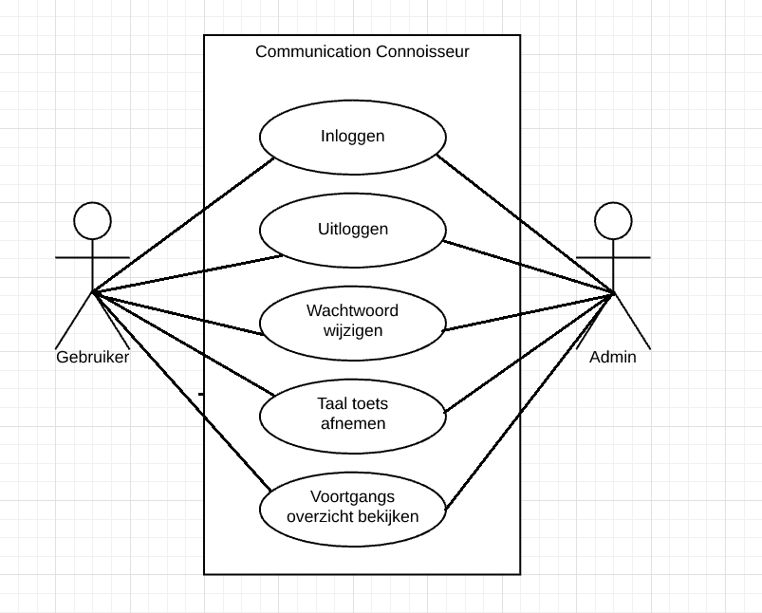

|  |  |
| --- | --- |
| **Use Case** | **Beschrijving** |
| Inloggen | De actor voert zijn/haar gegevens in en wordt in het systeem ingelogd. |
| Uitloggen | De actor klikt op uitloggen en/of sluit de webpagina en wordt uit het systeem gelogd. |
| Wachtwoord wijzigen | De actor vult eerst zijn/haar oude wachtwoord in, daarna het nieuwe gewenste wachtwoord waardoor het systeem vervolgens het wachtwoord wijzigt. |
| Taal toets afnemen | De actor kiest een taal om te oefenen, het systeem laadt een toets uit het systeem om te oefenen. |
| Voortgangs overzicht bekijken | De actor ziet een weergave van zijn/haar profiel waar verschillende informatie aangegeven wordt zoals aantal toetsen gemaakt, percentage goed etc. |

# **Projectorganisatie**

**Projectstructuur**

Er is maar één deelnemer in dit project, dus er zal weinig overleg plaatsvinden over de zaken die geregeld moeten worden binnen het project.

De Projectbegeleider is de enige die sturing geeft en invloed heeft gedurende het project.

**Rapportagestructuur**

Eventuele vergaderingen zullen bijgewoond worden door de projectbegeleider, de rest van de voortgang zal apart gedocumenteerd worden.  
Contact met de projectbegeleider zal via e-mail plaatsvinden.

# **Aanpak**

**Fasering**  
Het project zal in vier verschillende fasen worden verdeeld.

**Fase 1 Plan van Aanpak**

In het Plan van Aanpak wordt een duidelijk beeld gegeven van het project en hoe het gaat verlopen. Belangrijke onderdelen van het Plan van Aanpak zijn de inleiding/beschrijving en de planning. Deze onderdelen geven informatie over hoe het project er uit gaat zien, en wat er op welke datums plaats gaat vinden.

**Fase 2 Design**

In de design fase zal er een gedetailleerd ontwerp worden gemaakt wat alle toeters en bellen van de applicatie omschrijft. Het design geeft een uitgewerkte blik op wat de applicatie moet gaan doen, hoe de applicatie dat moet gaan doen en alles wat daar tussen speelt. Door een goed design te maken zal de volgende fase zéér soepel verlopen.

**Fase 3 Uitvoering**

In de uitvoerings fase zal het ontwerp eindelijk verwerkt worden. Het begin van de uitvoeringsfase zal vooral het opzetten van de database en het maken van de eerste classes/functies worden. Deze onderdelen zijn de fundering voor het maken van de rest van de applicatie. Indien het design goed uitgewerkt is, zal de uitvoering aanzienlijk vlotter gaan dan met een slecht uitgewerkt design.

**Fase 4** **Tentoonstelling en Feedback**

In de slotfase van het project zal de applicatie worden gepresenteerd aan de examinatoren en de documentatie ingeleverd worden. De presentatie zal ondersteund worden door een informatieve poster.

**Fase Mijlpaal Deliverables**

Fase 1 zal eindigen op 15 mei 2017 8:30 – Deadline PvA

Fase 2 zal eindigen op 7 juni 2017 23:59 – Deadline FO

Fase 3 zal eindigen op 21 juni 2017 23:59 – Deadline Applicatie

Fase 4 zal eindigen na de tentoonstelling van de applicatie

# **Planning**

# **Kosten en Baten**

Het enige wat nodig zou zijn om de web applicatie te runnen is een server.   
Virtual Servers die gehuurd kunnen worden kosten ongeveer tussen de 3 tot 8 euro per maand.

# **Risico’s**

|  |  |
| --- | --- |
| **Risico** | **Maatregelen** |
| Software failure | Back-up maken van alle bestanden |
| Hardware failure | Twee verschillende desktops gebruiken |
| Onderschatten van workload | Beter plannen, Meer tijd steken in project |